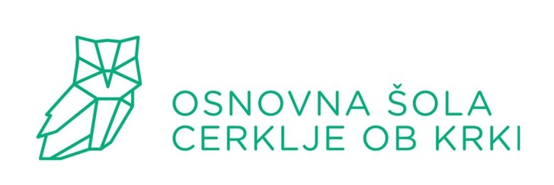

OBVESTILO

Spoštovani!

V okviru projekta Večgeneracijskega centra v Brežicah bodo organizirana predavanja za starše, učitelje, vzgojitelje …, ki jih zanima področje vzgoje, posebej problematika preventive glede zasvojenosti, ki je dandanes še kako aktualna tema. Tako so povabili nekaj strokovnjakov, da predstavijo še svoj pogled.
Vsa predavanja so brezplačna in se bodo izvajala v Mladinskem centru Brežice.

Za več informacij se lahko obrnete na sodelavko mag. Mihaela Kežman (064 245 587).

OŠ Cerklje ob Krki

